Основные направления работы профкома МКДОУ ДЕТСКИЙ САД «ЕЛОЧКА» п. НЕВОНКА

* Защита профессиональных, трудовых, социально-экономических прав и интересов членов профсоюза работников ДОУ.
* Повседневная забота об улучшении охраны труда.
* Осуществление контроля за соблюдением трудового законодательства, удовлетворения культурных запросов членов профсоюза и их семей, расширением сфер социального страхования членов профсоюза.
* Развитие экономической и социальной демократии, обеспечение реального доступа к заключению договоров и соглашений с администрацией, контроль за исполнением договоров и соглашений между профкомом и администрацией.
* Проведение в жизнь решений вышестоящих профсоюзных органов, решений конференций и общих собраний.
* Документы профсоюзной организации
* Действующее законодательство
* [Трудовой кодекс Российской Федерации](http://docs.cntd.ru/document/901807664)
* [Федеральный закон РФ "О профсоюзах, их правах и гарантиях деятельности"](http://docs.cntd.ru/document/9015224)
* [Федеральный закон РФ "Об общественных объединениях"](http://docs.cntd.ru/document/9011562)
* [Федеральный закон РФ "О некоммерческих организациях"](http://docs.cntd.ru/document/9015223)
* [Федеральный закон РФ "Об образовании в Российской Федерации"](http://docs.cntd.ru/document/zakon-rf-ob-obrazovanii-v-rossijskoj-federacii)
* [Устав профессионального союза работников народного образования и науки РФ](https://www.dou84.ru/images/PROFSOYUZ/Ustav_profsoyuz.pdf)

# Что такое Профсоюз?

Слово "профсоюз" стало для нас привычным и у многих людей ассоциируются с оказанием материальной помощи нуждающимся, распределением путевок и организацией культурно-массовой работы. Этими вопросами профсоюзы занимаются, но они являются далеко не главными.

**Профсоюз** - это добровольное общественное объединение граждан, связанных общими производственными, профессиональными интересами по роду их деятельности, создаваемое в целях представительства и защиты их социально-трудовых прав и интересов (п.1, ст.2 Закона РФ "О профессиональных союзах, правах и гарантиях их деятельности").

Другими словами, профсоюз - это объединение наемных работников, работающих в одной отрасли. Они объединяются с целью совместными усилиями добиваться наилучших условий труда и его оплаты, вместе защищать друг друга от произвола администрации, просто по-человечески помогать в трудную минуту. В России, как и в других странах, в профсоюзах также состоят и студенты учреждений профессионального образования.

**Общероссийский профсоюз образования** - крупнейшая, независимая, профессиональная общественная организация страны, объединяющая более 5 миллионов человек. Ее миссия - представление и защита социально-трудовых прав и профессиональных интересов работников образования, социальных прав учащихся.

**Первичная профсоюзная организация** - добровольное объединение членов профсоюза, работающих, как правило, на одном предприятии, в одном учреждении, одной организации, независимо от форм собственности и подчиненности действующее на основании положения, принятого им в соответствии с уставом, или на основании общего положения о первичной профсоюзной организации соответствующего профсоюза. Профсоюзная организация ДОУ объединяет всех членов коллектива, участвует в повседневной жизни – буднях и праздниках, конкурсах и соревнованиях, бережет традиции детского сада.

### Основные принципы деятельности ППО

* приоритет положений Устава Профсоюза при принятии решений;
* добровольность вступления в Профсоюз и выхода из него, равенство прав и обязанностей членов Профсоюза;
* солидарность, взаимопомощь и ответственность организаций Профсоюза перед членами Профсоюза и Профсоюзом за реализацию уставных целей и задач Профсоюза;
* коллегиальность в работе организаций Профсоюза, выборных профсоюзных органов и личная ответственность избранных в них профсоюзных активистов;
* гласность и открытость в работе организаций Профсоюза и выборных профсоюзных органов;
* уважение мнения каждого члена Профсоюза при принятии решений;
* обязательность выполнения решений профсоюзных органов, принятых в пределах полномочий;
* выборность, регулярная сменяемость профсоюзных органов и их отчетность перед членами Профсоюза;
* самостоятельность организаций Профсоюза и их выборных органов в принятии решений в пределах своих полномочий;
* соблюдение финансовой дисциплины;
* сохранение профсоюзного стажа за членами других профсоюзов, входящих в Федерацию Независимых Профсоюзов России, и перешедших на работу или учебу в организацию системы образования.

### Основные направления деятельности ППО

* Разработка и принятие коллективного договора.
* Контроль за ходом выполнения коллективного договора и соглашений.
* Разработка и экспертиза документов, обеспечивающих социально- экономическое положение и трудовые гарантии членов профсоюза.
* Участие в работе профсоюзных объединений на районном и городском уровнях.
* Оздоровительная работа, организация отдыха, культурного досуга сотрудников, их детей.
* Участие в управлении средствами социального страхования.
* Материальная поддержка членов профсоюза.
* Помощь в решении жилищно-бытовых вопросов.

### Как вступить в Профсоюз?

Шаг 1. Обратиться в профсоюзный комитет и получить консультацию его председателя.  
Шаг 2. Написать заявление на имя первичной профсоюзной организации о приеме в профсоюз.  
Шаг 3. Подать письменное заявление на имя руководителя (работодателя, его представителя) образовательного учреждения об удержании (ежемесячно) одного процента из вашей заработной платы в качестве членского профсоюзного взноса.

Вступив в профсоюз, вы приобретете дополнительную степень защиты своих социально-трудовых прав и профессиональных интересов через механизмы социального партнерства с работодателями, органами государственной власти и местного самоуправления, контроль за соблюдением Трудового кодекса РФ.

### Кто может быть членом Профсоюза?

Членом Общероссийского профсоюза образования может быть каждый работник отрасли, признающий Устав профсоюза и уплачивающий членские взносы, а именно:

* работники, осуществляющие трудовую деятельность по трудовому договору в учреждениях образования и науки;
* неработающие пенсионеры – работники, ушедшие на пенсию, ранее состоящие в профсоюзе;
* работники, временно прекратившие трудовую деятельность, на период сохранения трудовых отношений;
* работники, лишившиеся работы в связи с сокращением численности или штата, ликвидацией учреждения на период трудоустройства, но не более 6 месяцев;
* заключившие срочный контракт о работе (учебе) на иностранном или совместном предприятии, в учреждении образования за рубежом при условии возвращения в учреждение образования и науки после истечения срока контракта.

### Кому могут отказать в приеме в Профсоюз?

Профсоюзный комитет вправе отказать в приеме в профсоюз всем ранее вышедшим из профсоюза по собственному желанию или исключенным из профсоюза; нарушителям трудовой дисциплины, общественного порядка и корпоративной этики; занимающим ранее сознательную антипрофсоюзную позицию или противопоставляющим себя коллективу; утратившим доверие членов профсоюза, а также тем, кто начинает искать защиту у профсоюза лишь перед угрозой увольнения по сокращению штатов и иных подобных случаях.

Профессиональный союз – это союз профессионалов, это общественная организация сознательных и активных людей, сообща отстаивающих свои профессиональные, трудовые и социально-экономические интересы. Отраслевой профсоюз является педагогическим, научным и студенческим сообществом, закрытым для непрофессионалов, для всех тех, кто может дискредитировать идеи солидарности и единства.

# Частые вопросы

* [Аттестация педагогических работников](https://www.dou84.ru/images/PROFSOYUZ/Yuridicheskie_voprosi/02_Attestaciya_pedagogicheskih_rabotnikov.pdf)
* [Дисциплина труда и дисциплинарные взыскания](https://www.dou84.ru/images/PROFSOYUZ/Yuridicheskie_voprosi/04_Disciplina_truda_i_vzyskaniya.pdf)
* [Трудовой договор: общие положения, заключение, изменение, прекращение](https://www.dou84.ru/images/PROFSOYUZ/Yuridicheskie_voprosi/03_trudovoy_dogovor.pdf)
* [Рекомендации по заключению трудового договора](https://www.dou84.ru/images/PROFSOYUZ/Yuridicheskie_voprosi/14_Rekomendacii_po_zaklyucheniyu_trudovogo_dogovora.pdf)
* [Изменение и дополнение трудового договора](https://www.dou84.ru/images/PROFSOYUZ/Yuridicheskie_voprosi/05_Izmenenie__trudovogo_dogovora.pdf)
* [Расторжение трудового договора в связи с сокращением численности или штата работников ОУ](https://www.dou84.ru/images/PROFSOYUZ/Yuridicheskie_voprosi/06_Rastorzhenie_trudovogo_dogovora.pdf)
* [Ежегодный отпуск работников образовательных учреждений](https://www.dou84.ru/images/PROFSOYUZ/Yuridicheskie_voprosi/07_Letsniy_otpusk_rabotnikov.pdf)
* [Порядок предоставления длительного отпуска до 1 года](https://www.dou84.ru/images/PROFSOYUZ/Yuridicheskie_voprosi/16_Poryadok_predostavleniya_dlitelnogo_otpuska_do_1_goda.pdf)
* [Право на досрочную трудовую пенсию](https://www.dou84.ru/images/PROFSOYUZ/Yuridicheskie_voprosi/08_Pravo_na_dosrochnuyu_trudovuyu_pensiyu.pdf)
* [Продолжительность работы накануне нерабочих праздничных дней](https://www.dou84.ru/images/PROFSOYUZ/Yuridicheskie_voprosi/09_Prodolzhitelnost_raboty_nakanune_prazdnichnyh_dney.pdf)
* [Работа по совместительству, совмещение профессий (должностей), увеличение объема работы, исполнение обязанностей временно отсутствующего работника в ОУ](https://www.dou84.ru/images/PROFSOYUZ/Yuridicheskie_voprosi/10_Rabota_po_sovmestitelstvu.pdf)
* [Рабочее время, время отдыха, ежегодные оплачиваемые отпуска работников (часть 1)](https://www.dou84.ru/images/PROFSOYUZ/Yuridicheskie_voprosi/11_rabochee_vremya_i_vremya_otdyha_1.pdf)
* [Рабочее время, время отдыха, ежегодные оплачиваемые отпуска работников (часть 2)](https://www.dou84.ru/images/PROFSOYUZ/Yuridicheskie_voprosi/12_Rabochee_vremya_i_vremya_otdyha_2.pdf)
* [Рабочее время работников образовательных учреждений](https://www.dou84.ru/images/PROFSOYUZ/Yuridicheskie_voprosi/13_Rabochee_vremya_rabotnikov_OU.pdf)
* [Рекомендации по взаимодействию руководителей ОУ и ППО](https://www.dou84.ru/images/PROFSOYUZ/Yuridicheskie_voprosi/15_Rukovoditelyam_OU.pdf)

# История Профсоюза

[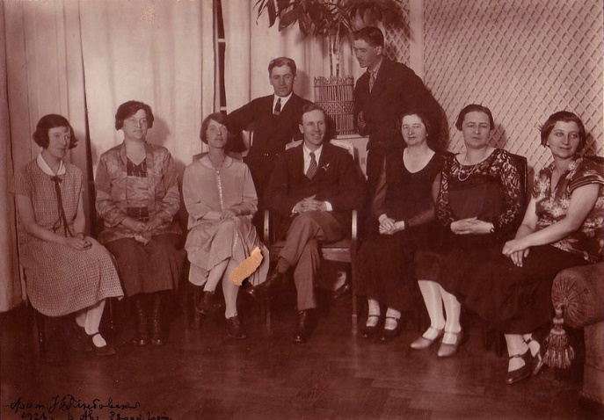](https://www.dou84.ru/images/PROFSOYUZ/Istoriya_Profsoyuza/01.jpg)[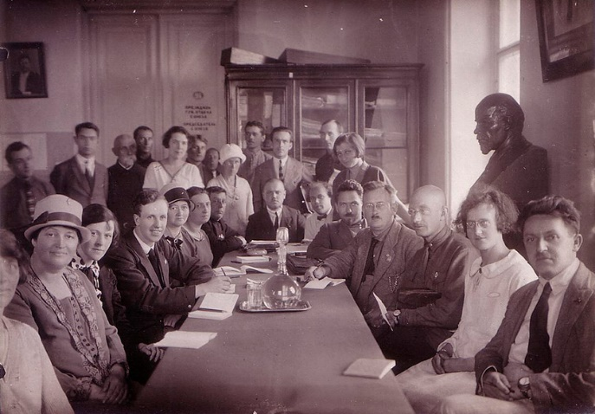](https://www.dou84.ru/images/PROFSOYUZ/Istoriya_Profsoyuza/02.jpg)[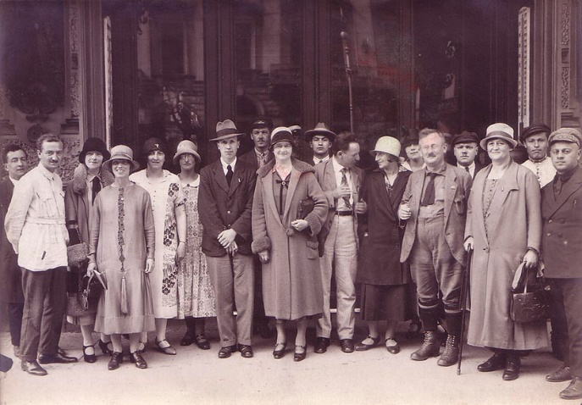](https://www.dou84.ru/images/PROFSOYUZ/Istoriya_Profsoyuza/03.jpg)

К концу XIX века в учительской среде, как и во многих сферах деятельности, проходили процессы объединения работников. Начальной формой объединения работников образования стали съезды народных учителей. Первый такой съезд был проведен в 1895 году и имел значение как мероприятие для повышения профессионального уровня работников образования.

К 1905 году демократически настроенная часть народных учителей рассматривала объединение и борьбу с самодержавием как способ устранения невыгодных условий своего труда. Тогда был создан Союз народных учителей и других деятелей по народному образованию, являвшийся союзом всех демократически настроенных работников сферы образования. На Съезде педагогов и деятелей по народному образованию был принят Устав Союза. Большая часть делегатов Съезда высказывалась за то, чтобы Союз был не только профессиональной, но и политической организацией. На съезде избрал Бюро Московского Союза, которому вместе с Бюро Петербургского Союза предстояло подготовить материалы для Съезда по организации Всероссийского Союза учителей и деятелей народного образования.

9 июня 1905 года было провозглашено создание Всероссийского Союза учителей и деятелей по народному образованию, избрано Центральное Бюро Союза, утвержден Устав, в котором были заложены идеи организационного строения Союза, которые в той или иной степени нашли отражение в современных профсоюзных структурах. Союз был признан профессиональной организацией, было издано постановление полностью исключить из Устава политическую платформу, как затрудняющую объединение учительства.

К 1917 году в программу Союза в связи с сложившейся в стране ситуацией была снова включена политическая платформа. После роспуска Учредительного собрания деятельность союза была направлена против Советской власти, но вскоре в Союзе произошел раскол по политическим мотивам. Власть способствовала в выходе из Союза просоветски настроенным работникам образования. Вышедшие оттуда создали Всероссийский профессиональный Союз работников просвещения и социалистической культуры.

Создание Всероссийского Союза работников просвещения и социалистической культуры было организационно оформлено 29 июля 1919 года. С этой даты начинается советский период истории профсоюзного движения работников образования России. В мае 1921 года в профсоюз работников просвещения и социалистической культуры России вошли работники печати. В октябре 1921 года на объединенном съезде Всероссийского Союза работников просвещения и социалистической культуры и профсоюза работников искусств образован Всероссийский профессиональный союз работников просвещения и искусств.

В мае 1922 года профсоюз работников просвещения и искусств был разделен на два самостоятельных профсоюза: работников просвещения и работников искусств. С 1922 по 1934 годы действовал Профсоюз работников просвещения РСФСР, который объединял работников школ, детских садов, детских домов, научных учреждений, вузов и политпросветучреждений России.

В 1948 году произошло объединение профсоюзов работников начальных и средних школ РСФСР с профсоюзом работников дошкольных учреждений РСФСР. В мае 1956 года профсоюз работников начальных и средних школ РСФСР, как и аналогичные профсоюзы в союзных республиках был переименован в профсоюз работников просвещения РСФСР.

В марте 1958 года на I-й Республиканской (РСФСР) конференции профсоюза работников просвещения, высшей школы и научных учреждений СССР профсоюз работников просвещения РСФСР был преобразован в республиканскую организацию профсоюза работников просвещения, высшей школы и научных учреждений СССР. Республиканская организация профсоюза просуществовала вплоть до сентября 1990 года, когда крупные политические и социально-экономические преобразования в СССР привели к его распаду и реформированию профсоюзного движения в России.

26-27 сентября 1990 года прошёл Учредительный съезд Профсоюза работников народного образования и науки РСФСР. На нём было принято решение о создании профсоюза, был принят Устав профсоюза и сформированы руководящие органы. Председателем профсоюза был избран Владимир Михайлович Яковлев.

6 февраля 1992 года профсоюз переименован в Профсоюз работников народного образования и науки Российской Федерации.

После смерти Владимира Михайловича Яковлева, исполняющим обязанности Председателя Профсоюза стала Галина Ивановна Меркулова, а 2 августа 2003 года она была избрана Председателем Профсоюза.

# Год Профсоюза

### 2024 год – Год организационно-кадрового единства

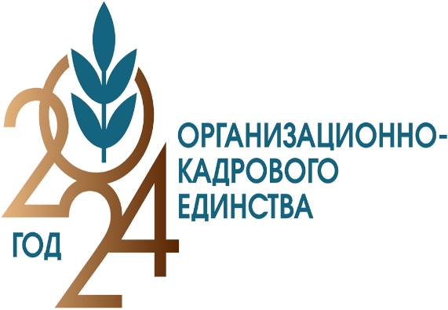

2024 год станет Годом организационно-кадрового единства. Тема отражает одну из основных задач на предстоящий период – проведение отчетно-выборной кампании, которая стартует в 2024-м и завершится в 2025 году. Постановление Исполнительного комитета Профсоюза № 19-3 от 06.12.2023

[Примерный план мероприятий Года организационно-кадрового единства](https://skunova.ru/modul/2024_profsoyuz.pdf)

### 



**Профсоюзная организация ДОУ объединяет всех членов коллектива, участвует в повседневной жизни – буднях и праздниках, конкурсах и соревнованиях, бережет традиции детского сада.**

**Что дает нам профсоюз?**

Стабильность трудовых отношений.

* Приобщение к управлению учреждением через коллективный договор и соглашения.
* Поддержку и развитие творческого и профессионального потенциала.
* Консультации юристов. Защита в суде. Консультации специалистов по охране труда и правовую помощь при несчастных случаях.
* Организацию отдыха работников и детей.
* Организацию и проведение культурных мероприятий.

**Кто может быть членом профсоюза?**

Членом Общероссийского профсоюза образования может быть каждый работник отрасли, признающий Устав профсоюза и уплачивающий членские взносы, а именно:

* работники, осуществляющие трудовую деятельность по трудовому договору в учреждениях образования и науки;
* неработающие пенсионеры – работники, ушедшие на пенсию, ранее состоящие в профсоюзе;[Хочу такой сайт](https://сайтобразования.рф/)
* работники, временно прекратившие трудовую деятельность, на период сохранения трудовых отношений;
* работники, лишившиеся работы в связи с сокращением численности или штата, ликвидацией учреждения на период трудоустройства, но не более 6 месяцев;
* заключившие срочный контракт о работе (учебе) на иностранном или совместном предприятии, в учреждении образования за рубежом при условии возвращения в учреждение образования и науки после истечения срока контракта.
* Материальная помощь работникам.

**Как вступить в профсоюз?**

**Шаг 1**. Обратиться в профсоюзный комитет и получить консультацию его председателя.  
**Шаг 2**. Написать заявление на имя первичной профсоюзной организации о приеме в профсоюз.  
**Шаг 3**. Подать письменное заявление на имя руководителя (работодателя, его представителя) образовательного учреждения об удержании (ежемесячно) одного процента из вашей заработной платы в качестве членского профсоюзного взноса.

**Вступив в профсоюз, вы приобретете дополнительную степень защиты своих социально-трудовых прав и профессиональных интересов через механизмы социального партнерства с работодателями, органами государственной власти и местного самоуправления, контроль за соблюдением Трудового кодекса РФ.**

Основные направления деятельности

1. Разработка и принятие коллективного договора.
2. Контроль за ходом выполнения коллективного договора и соглашений.
3. Разработка и экспертиза документов, обеспечивающих социально- экономическое положение и трудовые гарантии членов профсоюза.
4. Участие в работе профсоюзных объединений на районном и городском уровнях.
5. Оздоровительная работа, организация отдыха, культурного досуга сотрудников, их детей.
6. Участие в управлении средствами социального страхования.
7. Материальная поддержка членов профсоюза.
8. Помощь в решении жилищно-бытовых вопросов.

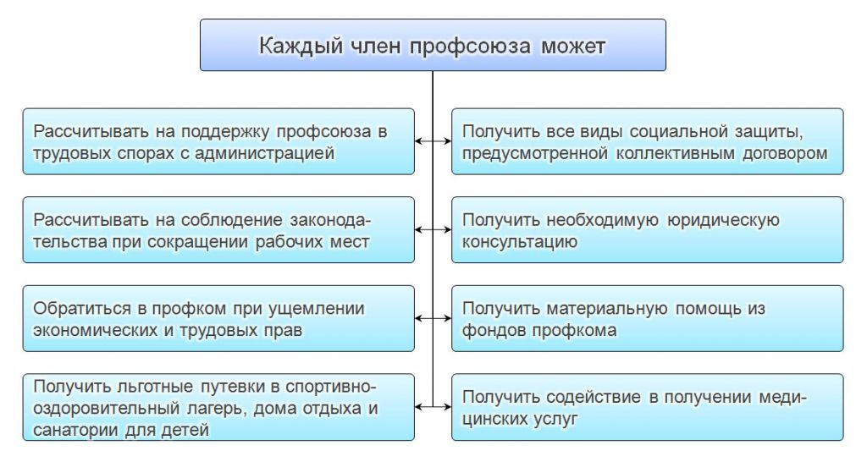

Основные направления работы профкома

* Защита профессиональных, трудовых, социально-экономических прав и интересов членов профсоюза работников ДОУ.
* Повседневная забота об улучшении охраны труда.
* Осуществление контроля за соблюдением трудового законодательства, удовлетворения культурных запросов членов профсоюза и их семей, расширением сфер социального страхования членов профсоюза.
* Развитие экономической и социальной демократии, обеспечение реального доступа к заключению договоров и соглашений с администрацией, контроль за исполнением договоров и соглашений между профкомом и администрацией.

Направления информационной работы

* Новости законодательства: официальные документы, юридическая и правовая помощь в документах
* Методические и инструктивные материалы